Віртуальная выстава “Вялікія князі Вялікага княства Літоўскага”
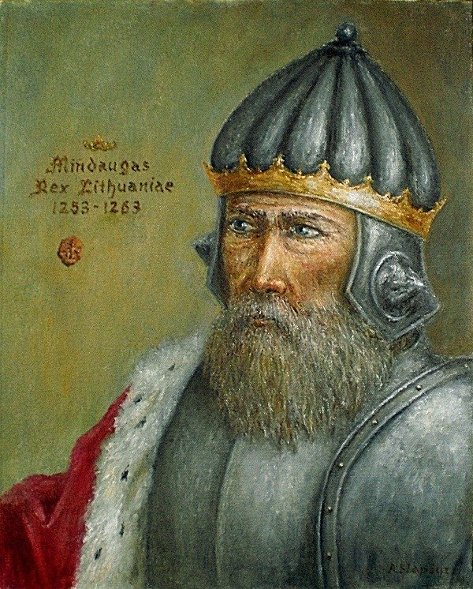
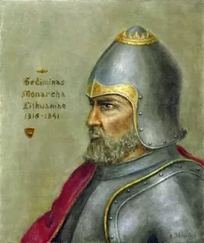
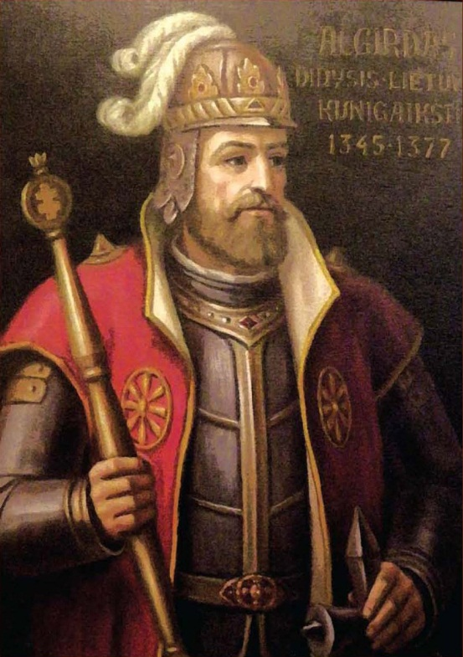
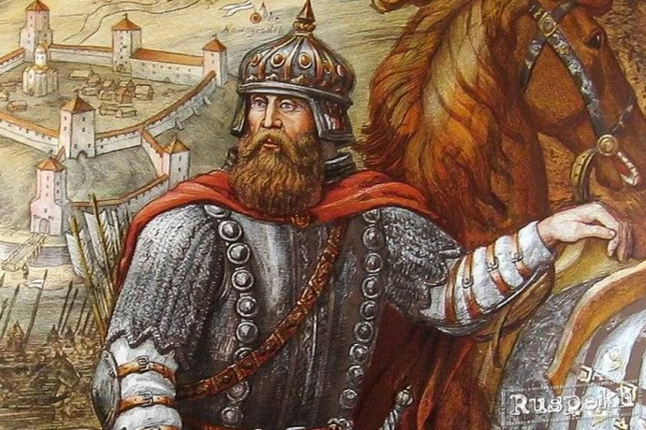
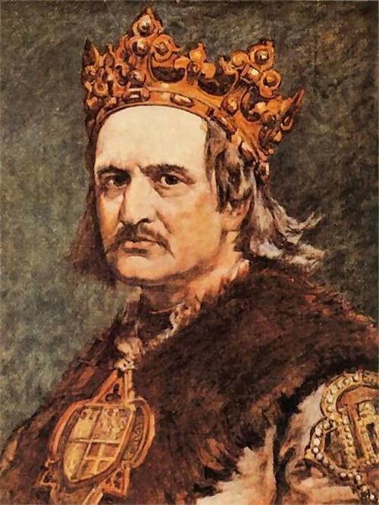
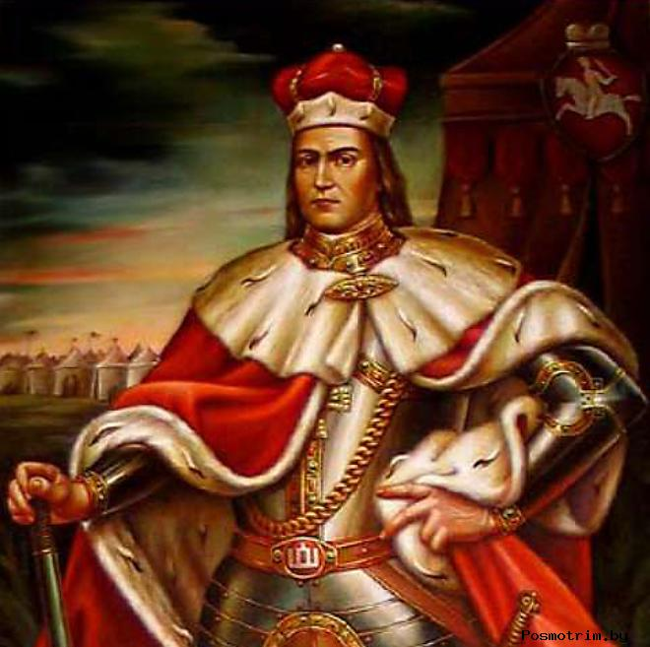
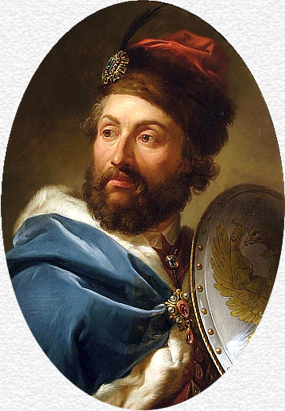
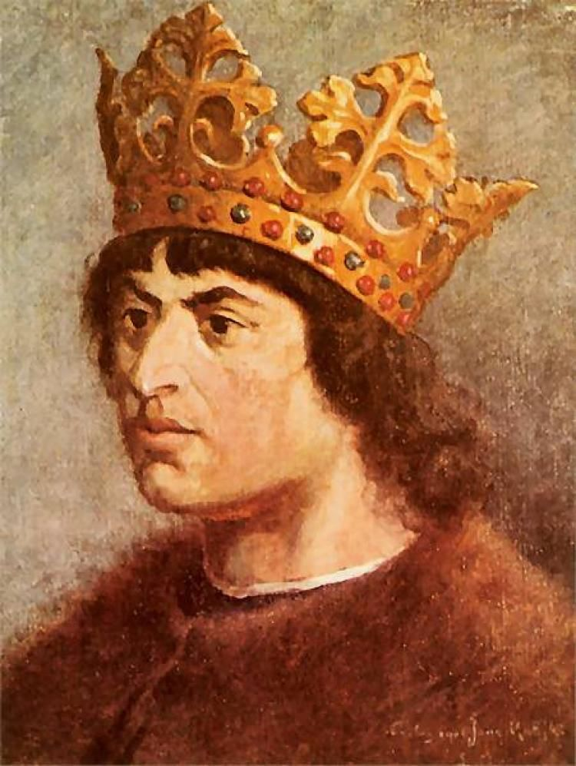
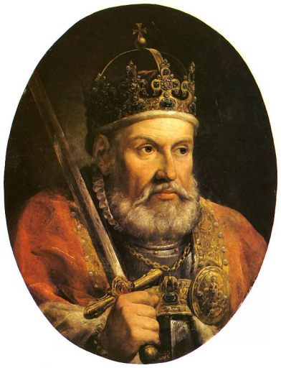
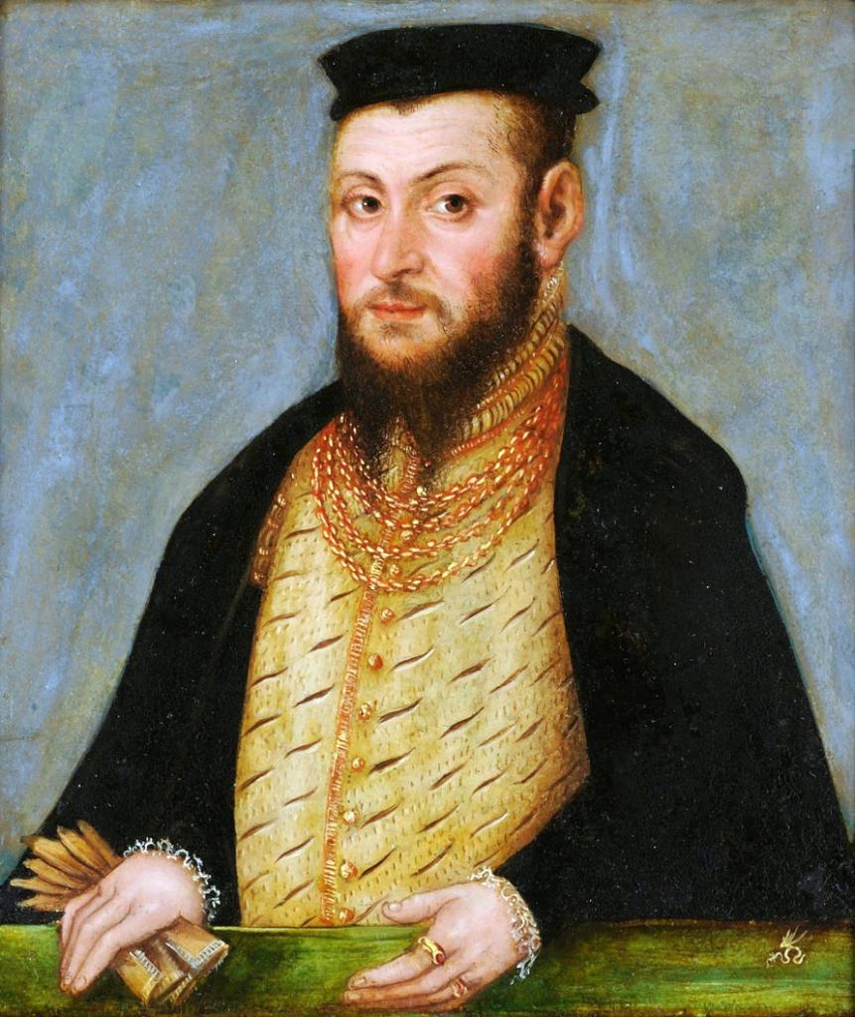

Заданне да віртуальнай выставы
1. Расстаўце вялікіх князёў ВКЛ у храналагічнай паслядоўнасці згодна з гадамі іх праўлення.

2. Адкажыце на пытанні віктарыны:
- Вялікі князь, які стараўся ўраўнаваць у правах людзей шляхецкага стану незалежна ад іх этнічнага паходжання і веравызнання. (Жыгімонт І Стары)
- Пры гэтым вялікім князі быў створаны Судзебнік, які стаў першай спробай кадыфікацыі беларускага права. (Казімір IV Ягелончык)
- Гэты вялікі князь – храбры і таленавіты ваяр, палымяны патрыёт, які ставіў інтарэсы дзяржавы вышэй за ўласныя інтарэсы, вызначаўся гуманнасцю і высакароднасцю. (Кейстут)
- Імя вялікага князя, які першы ў 1253 г. каранаваўся ў Навагародку каралеўскай каронай. (Міндоўг)
- Менавіта пры гэтым князі ВКЛ стала самай буйной еўрапейскай дзяржавай, мела добрыя дыпламатычныя сувязі ці не з усімі заходнееўрапейскімі краінамі, а таксама з Асманскай дзяржавай, Крымскім ханствам і Маскоўскай дзяржавай. (Вітаўт)
- Гэты вялікі князь з’яўляецца апошнім прадстаўніком дынастыі Ягелонаў, які спрыяў заключэнню Люблінскай уніі. (Жыгімонт ІІ Аўгуст)
- Пры гэтым князі ВКЛ быў выдадзены прывілей, які значна абмежаваў магчымасці манарха на карысць шляхты. (Аляксандр Казіміравіч)
- Вялікі князь, які праславіўся як мудры палітык і таленавіты ваеначальнік, пры якім тэрыторыя дзяржавы павялічылася больш чым у два разы. (Альгерд)
- Князь-дыпламат, гнуткі і дальнабачны палітык, што здолеў дабіцца прызнання Вялікага княства Літоўскага еўрапейскімі дзяржавамі. (Гедымін)
- Вялікі князь, з іменем якога звязана хрышчэнне літоўскага народа ў каталіцкую веру і наступнае аб’яднанне дзвюх дзяржаў. (Ягайла)

1. ___________________
2. ___________________
3. ___________________
4. ___________________
5. ___________________
6. ___________________
7. ___________________
8. ___________________
9. ___________________
10.___________________

3. Назавіце князя, які, на вашу думку, унёс найбольш значны ўклад ва ўмацаванне і развіццё ВКЛ. Прывядзіце 1-2 доказы ў падтрымку вашай думкі.
________________________________________________________________________________________________________________________________________________________________________________________________________________________________________________________________________

4. Чаму выявы менавіта гэтых князёў выкарыстаны падчас выставы? Якіх князёў Вялікага княства Літоўскага вы бы маглі яшчэ ўзгадаць? Чым яны вам запомніліся?
________________________________________________________________________________________________________________________________________________________________________________________________________________________________________________________________________

